つつじえん サッカーきょうしつ

いっしょにサッカーしよう！！

まいつき１かい どようびに サッカーきょうしつをひらきます
しょしんしゃ だいかんげい！！
ボールのけりかたからゲームまで やさしくおしえるよ
さんかできるかた

かこがわし または かこがわしちかくにすんでいる
ちてきしょうがいのあるかた、はったつしょうがいのあるかたで１０さいいじょうでうんどうのすきなかた。
かいさいび

かい | だい１かい | だい2かい | だい3かい | だい4かい | だい5かい | だい6かい
つき | １０がつ | １１がつ | １２がつ | 1がつ | ２がつ | ３がつ
ひ | 21にち | 18にち | 16にち | 20にち | 17にち | 16にち

かいさいじかん
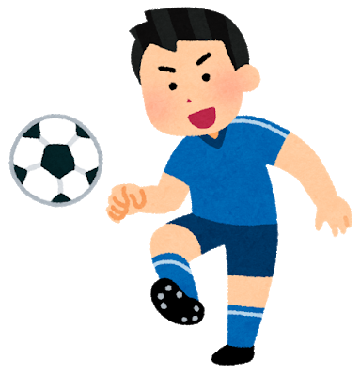
9じ30ぷん～11じ

さんかひ

むりょうです
ちゅういじこう

・さんかしたいかたは でんわでもうしこんでください。
☎０７９－４３１－８０２１ つつじえん はしもと か まつうら まで
・うごきやすいふくそうで よごれてもいいもの
・うんどうしやすいくつ
・しょうがくせい ちゅうがくせいのかたは ほごしゃといっしょにきてね
・すいぶんほきゅうようのすいとうをわすれずもってきてください
・あめのひは、ちゅうしします
・しんどいときは むりをせず やすんでください
・きになることは もうしこみのときに おしえてください

